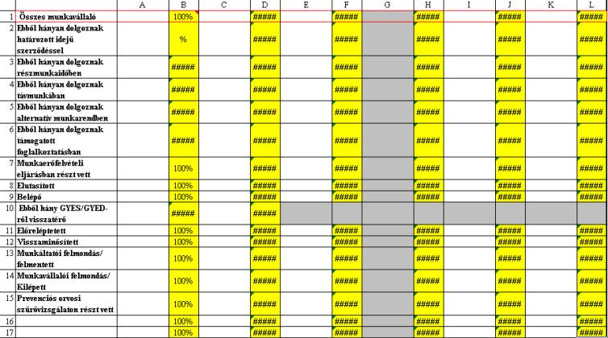
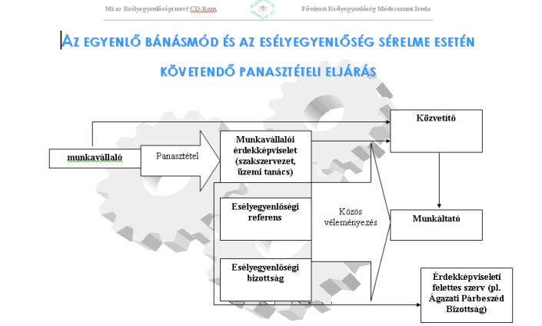
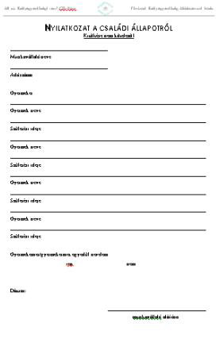
- Ábrákkal segített eljárásrendek
- „Töltsd ki és nyomtasd” űrlapok
- Felmérést segítő önkitöltő kérdőív
- Dokumentációs minták
- Szakmailag megalapozott, jogi korrektúrán, szakszervezeti egyeztetésen átesett módszertani anyagok
- Jogi, nemzetközi háttéranyagok

Megrendelőlap
Megrendelem a következő kiadványt:
Példányban  Példányban | 1. Mi az Esélyegyenlőségi terv  CD-Rom  Kedvezményes áron* | 7 000 Ft**  3 000 Ft**
Bejelentkezem a későbbiekben megrendezésre kerülő „Munkahelyi esélyegyenlőség” képzésre***
Fő  Fő | 2. Munkahelyi esélyegyenlőség képzés  Kedvezményes áron- | 9 000 Ft/fő**  5 000 Ft/fő**
* A Fővárosi Önkormányzat tulajdonában álló munkáltatók számára
** Az ár az ÁFÁ-t nem, de a postaköltséget tartalmazza. A kiadványokat utánvéttel szállítjuk.
*** A képzés részleteiről a jelentkezőket a későbbiekben tájékoztatjuk. A részvételi díjat a feltételek megismerése után, a végleges jelentkezéskor kell befizetni.

Cég neve

Megrendelő személy neve

Irányítószám/helység

Utca/házszám

Telefon
Ph. …………………………………
intézményvezető
A megrendelést a Fővárosi Közhasznú Foglalkoztatási Szolgálat, 1091 Budapest, Üllői út 45. címre, vagy a (1) 216-0809 faxszámra kell elküldeni.


Fővárosi Esélyegyenlőség Módszertani Iroda

Mi az esélyegyenlőségi terv?
Segédanyag intézmények és gazdálkodó szervezetek számára az esélyegyenlőségi terv elkészítéséhez
CD-Rom

Az esélyegyenlőségi tervet az érintetteknek 2004. december 31.-ig kell elfogadni (Munka törvénykönyve 70/A §)

Elérhetőségeink:
telefon/fax: 216-0809
e-mail: koltai.fkfsz@axelero.hu
honlapunk: http://web.axelero.hu/munkalap
Tisztelt Vezető!
Az országgyűlés, az Európai Unió és a társadalom elvárásaira válaszul, elfogadta az Esélyegyenlőségi Törvényt (2003. CXXV. Törvény), amely a Munka Törvénykönyvét is módosította.
Ezen jogszabály értelmében az ötven főnél több munkavállalót foglalkoztató költségvetési szervek és többségi állami tulajdonban álló jogi személyek esélyegyenlőségi tervet kötelesek elfogadni első ízben 2004. december 31-ig. Ma a hatékony humánerőforrás fejlesztés elengedhetetlen részét képezi a munkahelyi esélyegyenlőség elősegítése, amely a dolgozók nagyobb lojalitását, eredményességét vonja maga után.
A budapesti Társadalmi Befogadás Lokális Programjának hangsúlyos részét képezi a foglalkoztatási szempontból hátrányos helyzetűek befogadásának erősítése.
Szervezetünk, és szakértőink hosszú ideje dolgoznak a foglalkoztatási esélyegyenlőség ügyén. Jelen kiadványunkkal ezúttal Önt, a munkáltatót, kívánjuk segíteni törvényi kötelezettsége hatékony teljesítésében. Az általunk készített CD-Rom segítséget nyújt a terv elkészítésében, de az általunk szervezett képzéssel vezetői, munkatársai olyan tudást szerezhetnek, amely későbbiekben is hasznára válik.
Kulinyi Márton,
ügyvezető igazgató
A csomagok tartalma
1. Mi az esélyegyenlőségi terv? CD-Rom
Főbb tartalmi elemei:
- Mi az esélyegyenlőségi terv, és miért van rá szükségünk?
- A Terv elkészítésének eljárása, felmérést, elkészítést, bevezetést segítő dokumentum minták, űrlapok,
- Elkészült esélyegyenlőségi terv minták,
- Segédanyagok: vonatkozó jogszabályok, Európai Uniós és nemzetközi egyezmények,
7 000 Ft
(a Fővárosi Önkormányzat tulajdonában álló munkáltatók számára
3 000 Ft)

2) Munkahelyi Esélyegyenlőség képzés a munkáltatók, esélyegyenlőségi referensek, munkaügyi vezetők és munkavállalói érdekképviseletek tagjai részére (a CD-Romot a helyszínen megvásárolható)
1 napos képzés,
- általános ismereteket nyújt a munkahelyi esélyegyenlőségről,
- aktív a terv elkészítésére irányuló tréning.
9 000 Ft/fő
(a Fővárosi Önkormányzat Tulajdonában álló szervezetek számára 5 000 Ft/fő)

3) Az Esélyegyenlőségi Terv kidolgozása az Ön intézményében,
mely tartalmazza:
- Az előkészítéshez szükséges felmérések elvégzését, a munkaügyi dokumentáció átvizsgálását.
- A konkrét Terv megfogalmazását, egyeztetését, a szükséges iratok elkészítését, módosítását.
(Konkrét megkeresés alapján, egyeztetés szerint.)

A kiadó Fővárosi Esélyegyenlőségi Módszertani Irodáról

A Fővárosi Közgyűlés 2003-ban hozta létre a Fővárosi Esélyegyenlőségi Módszertani Irodát. Az Iroda fő célkitűzése a munkerőpiaci szempontból hátrányos helyzetben lévő fővárosi polgárok (romák, rokkantak, hajléktalanok, tartósan munka nélkül levők) számára szolgáltatást nyújtó munkaerő-piaci, önkormányzati és civil szervezetek közti intézményes együttműködés erősítése, a partnerségi rendszerek kialakulásának elősegítése.

A Fővárosi Esélyegyenlőségi Iroda a Fővárosi Közhasznú Foglalkoztatási Szolgálat Kht. szervezeti egységeként működik. E szervezet már 1996 óta jelentős szerepet játszik a munkaerő-piaci szempontból hátrányos helyzetű fővárosi emberek közhasznú foglakoztatásában, szervezetek együttműködésére építő modellértékű programok működtetésében, a főváros foglalkoztatási és szociálpolitikai stratégiáját érintő módszertani háttérmunkában.
A program a Társadalmi Befogadás Lokális Programjának része.

